**铂德发布新琥珀，专注产品从解决漏油开始**

来源：A5创业网

作为国内电子烟市场中少有的专注于产品的品牌，Boulder铂德7月初发布的新Bling系列产品，凭借2.5ml烟油储量搭配330mAh电池容量的豪华配置，不到一个月时间就斩获线下终端零售超过100万支，销售额近6000万元的成绩，铂德依靠过硬的产品品质，获得了用户的广泛认可。

新Bling引发的热潮还未消退，铂德又祭出新琥珀，烟油储量、电池容量、用户体验等全面升级，铂德不断发布新品，刷新行业的技术上限，这是铂德超强研发实力的体现，同时也表现铂德对自身产品的绝对自信。

新琥珀系列将烟弹储油仓提升至3.5ml，实际注油量更是达到3ml，超出市面同类产品至少75%，刷新行业指标的420毫安电芯容量使新琥珀可以“超长待机”，完美搭配超大的烟油储量。

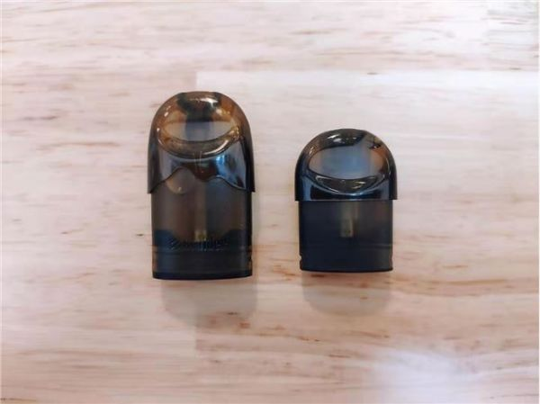

烟油储量的提升，并不仅仅是数值上的变化，背后涉及到非常复杂的技术难题，据业内人士表示，目前业内普遍将1.6ml作为烟油储量的“安全线”，超过这一储量的产品漏油概率会大幅增加。铂德为了解决这一行业性的技术难题，投入了大量资源进行技术攻关，拥有“多分路气流防渗漏电子烟”、“电子烟雾化结构”、“雾化仓结构”等8项防漏油相关技术专利，从烟油仓、雾化器以及雾化舱三方面入手解决漏油问题。一方面强化烟油仓的密闭性，减少油仓渗油的问题;另一方面则改进雾化器设计，保障雾化效果，使烟油雾化更为充分，进一步改进雾化过程中的漏油问题;最后在雾化舱方面，采用新型锁油材料，有效吸收沉淀的冷凝液，三管齐下，最大限度的降低漏油风险。新Bling系列采用的整体复合棉储油技术，也大幅度提升了锁油效果，2.5ml的新Bling系列良好的用户使用反馈，表明铂德已经通过自身的努力，攻克了1.6ml的漏油“安全线”，这些经过验证的技术与新技术，将会为新琥珀“保驾护航”，让使用者不再为漏油而烦恼。

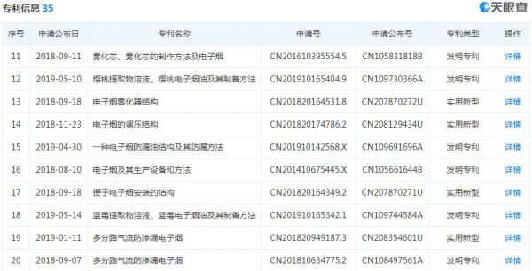

为了进一步提升用户的使用体验，铂德在攻克了漏油的技术难关之后，将目光放在了其长期深耕的烟油领域，先后研制了菠萝、柑橘、草莓、樱桃、葡萄、芒果、荔枝、鸭梨等8种水果口味烟油配方并申请了其配制方法的相关专利，其中芒果口味已在新Bling系列试水，取得了非常不错的市场反应。

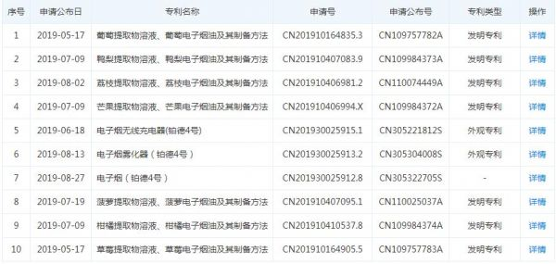

除了口味上的创新，铂德在烟油尼古丁浓度上也积极向即将出台的新国标靠拢，将烟油尼古丁浓度降低至2%。同时针对尼古丁浓度降低后的口感变化，铂德采用第七代石墨烯蜂窝陶瓷芯，配合内置恒温控制，双重渗透技术使得新琥珀口感更为“拟真”。

新琥珀的发布，表明铂德更加倾向于产品技术驱动而不是宣传驱动。这有利于形成技术突破反哺品牌发展的良性生态，铂德将会用更多的优质产品与更好的用户体验，巩固其在电子烟行业的地位，并且促进电子烟行业向着更好的方向发展。